|  |
| --- |
| 教学大纲与教学进度表在线管理系统  **项目概要设计规格说明书** |

|  |  |  |
| --- | --- | --- |
| 文件状态：[] 草稿 [√]正式发布 []正在修改 | 文件标识 | 教学大纲与教学进度表在线管理系统-项目概要设计规格说明书-201411-26 |
| 当前版本 | v1.0.1 |
| 作者 | 凤翔、陈龙龙 |
| 完成日期 | 2014年11月27日 |

修订记录

|  |  |  |  |
| --- | --- | --- | --- |
| 日期 | 版本 | 内容/备注 | 作者 |
| 2014-11-26 | v1.0.0 | 完成初稿 | 凤翔 |
| 2014-11-27 | V1.0.1 | 修改定稿 | 陈龙龙 |
|  |  |  |  |
|  |  |  |  |
|  |  |  |  |

目录

[1引言 3](#_Toc392244153)

[1.1 编写目的 3](#_Toc392244154)

[1.2 背景 3](#_Toc392244155)

[1.2.1项目的提出者 3](#_Toc392244156)

[1.2.2与其他软件、系统的关系： 3](#_Toc392244157)

[1.3定义 3](#_Toc392244158)

[1.4参考资料 4](#_Toc392244159)

[2任务概述 4](#_Toc392244160)

[2.1 目标 4](#_Toc392244161)

[2.2 运行环境 5](#_Toc392244162)

[2.3 需求概述 5](#_Toc392244163)

[2.4 条件与限制 5](#_Toc392244164)

[3总体设计 5](#_Toc392244165)

[3.1 处理流程 5](#_Toc392244166)

[3.2 总体结构和模块外部设计 6](#_Toc392244167)

[3.3 功能分配 6](#_Toc392244168)

[4接口设计 7](#_Toc392244169)

[4.1 外部接口 7](#_Toc392244170)

[4.2 内部接口 7](#_Toc392244171)

[5数据结构设计 7](#_Toc392244172)

[5.1 逻辑结构设计 7](#_Toc392244173)

[5.2 物理结构设计 7](#_Toc392244174)

[5.3 数据结构与程序的关系 8](#_Toc392244175)

# 1引言

## 1.1 编写目的

本教学大纲与教学进度表在线管理系统概要设计说明书可以为测试、开发以及接下来的文档做指导作用。

## 1.2 背景

## 1.2.1项目的提出者

上海电力学院计算机科学与技术学院

## 1.2.2与其他软件、系统的关系：

系统：Windows 8.1 update

数据库：MySQL

IDE：IntelliJ IDEA

版本控制软件：Git  
编辑器：Sublime Text 3

Google查资料用代理工具：Goagent

## 1.3定义

教学大纲与教学进度表在线管理系统（The Syllabus And Teaching Schedule Management System Online）：为用户提供充足的信息和快捷的查询手段。能有效的帮助学校和老师掌握学生的情况，为学生提供成绩跟课程方面的查询。

MySQL： MySQL是一个[开放源码](http://baike.baidu.com/view/394804.htm" \t "_blank)的小型关联式数据库管理[系统](http://baike.baidu.com/view/25302.htm)，开发者为[瑞典](http://baike.baidu.com/view/14445.htm)[MySQL AB](http://baike.baidu.com/view/2270659.htm)公司。MySQL被广泛地[应用](http://baike.baidu.com/view/220910.htm" \t "_blank)在[Internet](http://baike.baidu.com/view/11165.htm)上的中小型网站中。由于其[体积](http://baike.baidu.com/view/274417.htm" \t "_blank)小、速度快、总体拥有成本低，尤其是开放源码这一特点，许多中小型网站为了降低网站总体拥有成本而选择了MySQL作为网站[数据库](http://baike.baidu.com/view/1088.htm" \t "_blank)。

IntelliJ IDEA：IntelliJ IDEA是Java语言开发的集成环境. 它整合了开发过程中实用的众多功能尤其在智能代码助手、代码自动提示、重构、J2EE支持、Ant、JUnit、CVS整合、代码审查、 创新的GUI设计等方面的功能可以说是超常的。最大程度的加快开发的速度。简单而又功能强大。

## 1.4参考资料

[Bootstrap 中文文档](http://v3.bootcss.com/)

[LESS 语法](http://www.bootcss.com/p/lesscss/)

[Pro Git](http://git-scm.com/book/zh/)

本项目需求规格分析说明书

# 2任务概述

## 2.1 目标

对于开发的教学大纲与教学进度表在线管理系统，主要实现以下功能：校教务处管理员（可以在线维护课程、教师等基础数据等）、教学督导组（可以查看教学大纲以及课程教学进度等）、学院管理员（分配教学大纲填写以及相关课程进度表在线填写等）、任课教师（可以在线填写教学大纲以及教学进度表等）、学生可以查看相关教学进度以及教学大纲(是否允许可以通过管理员设置)。

教学大纲要求老师登陆后上传或使用富文本框在线填写。由系管理员审核。

教学进度表要求教师登陆后，在线填写，要依据每学期教学安排自动生成教学进度表表格，然后教师填写，填写后系管理员审核。

## 2.2 运行环境

本系统全部使用开源技术，可以在Windows、Mac OS X、Linux全平台通用。

## 2.3 需求概述

详见第三章项目需求规格分析说明书中第二节。

## 2.4 条件与限制

本项目受时间所局限，因为从开始至结束仅有九天时间，九天时间内单单依靠小组2人就要做完可行性研究分析报告、需求分析报告书、系统计划开发任务书、概要设计说明书、详细设计说明书、软件测试分析报告、编码工作、实习报告压力非常大，所以只能将系统大致功能完成，可能无法达到用户更高一层次的需求。另外，我们将采用很多新一点的技术，所以也有很多的技术局限性，可能并不能将本系统做的很完整。

# 3总体设计

## 3.1 处理流程

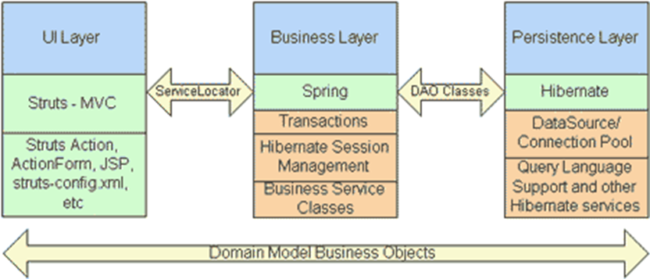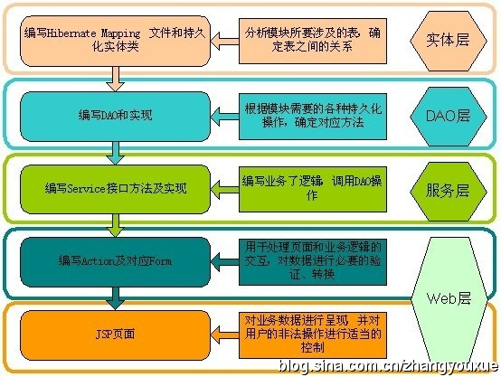

## 3.2 总体结构和模块外部设计

添加课程信息

查看课程信息

修改课程信息

删除课程信息

修改教师信息

添加教师信息

查看教师信息

删除教师信息

教学大纲与教学进度表在线管理系统

登陆管理

修改密码

基本信息管理

理

课程信息维护

教师信息维护

教学进度表管理

分配教学进度表

填写教学进度表

审核教学进度表

查看教学大纲

教学大纲管理

分配教学大纲

填写教学大纲

审核教学大纲

查看教学大纲

## 3.3 功能分配

（1）基本信息管理模块：对课程和教师的基本信息进行综合管理，可以添加、修改、查看及删除课程和教师的基本信息。

（2）登录管理模块：提供登录服务，可以在线修改用户密码。

（3）教学大纲管理模块：对教学大纲进行综合管理，可以分配教学大纲的填写教师、在线填写教学大纲、在线审核教学大纲及查看教学大纲的基本信息。

（4）教学进度表管理模块：对教学进度表进行综合管理，可以分配教学进度表的填写教师、在线填写教学进度表、在线审核教学进度表及查看教学进度表的基本信息。

# 4接口设计

## 4.1 外部接口

本项目是B/S架构，浏览器通过80端口访问，不提供外部直接API。

## 4.2 内部接口

内部接口采用RESTful Web API，传输资源为JSON。

# 5数据结构设计

## 5.1 逻辑结构设计

全部采用JSON格式。

## 5.2 物理结构设计

Javascript内部采用JSON作为存储格式，数据库内采用BSON作为内部存储格式

## 5.3 数据结构与程序的关系

服务器通过ORM框架映射将内部的JSON存取为数据库中的BSON。